燕山大学 里仁学院

选 修 课

选修指南
(14、13、12、11级第二、四、六、八学期用合订本)

教 务 部
二○一五年五月

2015年5月6日（周三8：00）——2015年5月8日（周五18：00）
目 录

选 修 课 1
燕山大学里仁学院关于修读选修课的若干规定（第二次修订） I
选 课 说 明 II
WEB选课系统操作指南 1
选修课： 1
01欧美文学史 1
02计算机安全技术 1
03转型期中国当代社会问题透视 2
04基础乐理与音乐欣赏 2
05 NCRE二级C语言考点精讲与实战 3
06 Android程序设计基础 3
07 C语言从入门到精通 4
2015学年春季学期里仁学院第二轮选修课时间表 LINK Excel.Sheet.12 "G:\\选修课\\2014秋季选修课\\2014秋季选修课教务平台下载.xls.xlsx" "Sheet2!R1C1:R29C5" \a \f 4 \h \* MERGEFORMAT 5

燕山大学里仁学院关于修读选修课的若干规定（第二次修订）

为规范院级选修课（简称选修课）的管理及选课程序，指导学生合理地修读选修课，制定本规定。
1、本规定适用于10、11、12、13、14级学生。
2、院级选修课学分是毕业所需总学分之必备学分的一部分， 10、11级每位学生在校期间最少修读6学分的院级选修课；12、13、14级学生在校期间最少修读3学分的院级选修课。（不再做“自然科学”与“人文社会科学”的类别要求）。
3、可选1门。
4、凡与本专业教学计划中必修课程内容相同或相近的课程，不论学时多少，此专业的学生不得选读。教学计划可在学生所在系查询。
5、同一门课程（包括名称略有差异，实质内容相近的课程），不同教师授课，只能选一位教师的课，且按一门课记载学分。
6、相同或相近的课程，无论处于哪一学期，均不得重选（以前所选该课程没获得学分除外）。
7、选修课一经认定，不得更改。原则上不予补选，由于个人原因造成错选或旷选的学生，责任自负。学生放弃选修考核或考核不合格，均不能取得学分，可在下学期重选，或改选其它课程。
8、选修课开课前公布批准选修的课程及学生名单，并以此为依据确认听课、考试及取得学分的资格。
本规定由教务部负责解释。

选 课 说 明

1、选课时间为2015年5月6日（周三8：00）——2015年5月8日（周五18：00）结束。
2．“选修课介绍”中所列“供选专业”是指只有该类专业的学生可以选修此课程，该类专业以外的学生禁选此课程，否则不记学分；学生选课时，一定要注意该项目所指专业。
3．仅可选修一门课程。
4．学生可按《选课流程》的安排自由上机选课。
5．学生选课前，一定要认真阅读《选修指南》，授课教师或选课学生如发现选课内容材料有误，请与教务部李老师联系（行政办公楼305室，电话：8067000），以便及时改正，个别修改或更正将在网上进行，请注意有关通知，选修课的内容简介等以网上内容为准。
6．选修课最终结果查询：里仁学院→教务在线→学生服务区→选修课查询。
7．高年级学生可以选低年级的课程。

WEB选课系统操作指南
- 登录系统

打开IE浏览器，输入WEB服务器地址或从教务处主页登录“正方教务管理系统”，进入用户登录界面。输入学号及口令(默认为身份证号)，选择“学生”角色，按“登录”。(请各位同学不要忘记关闭所有开启的窗口，以防他人进入，造成不良后果！)
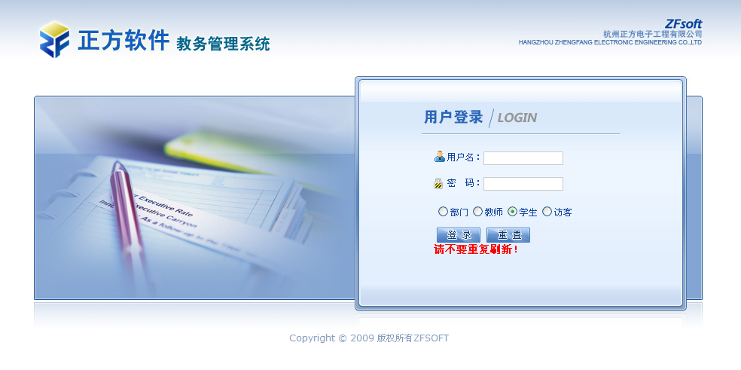
- 学生网上选课

网上选课内容包括：学生选课、选体育课、全校性公共选修课、重修或补修选课。
2.1学生选课
点击“网上选课”->“学生选课”进入选课系统。
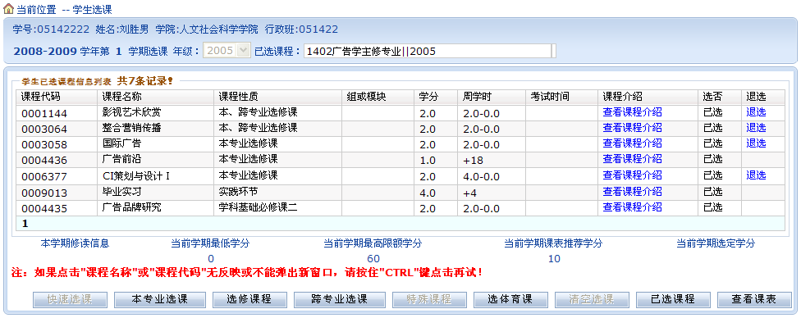
1、选择选课项目
学生选课项目包括：快速选课、本专业选课、选修课程、跨专业选课、特殊课程、选体课。
(1)选修课程：指校公选课。
点击“选修课程”按钮，系统弹出学科选择窗口，显示具体学科及上课时间，选中某一学科按“选定”，系统根据选择情况列出该学科该上课时间的所有课程。关闭弹出窗口即可进行下一步选课。
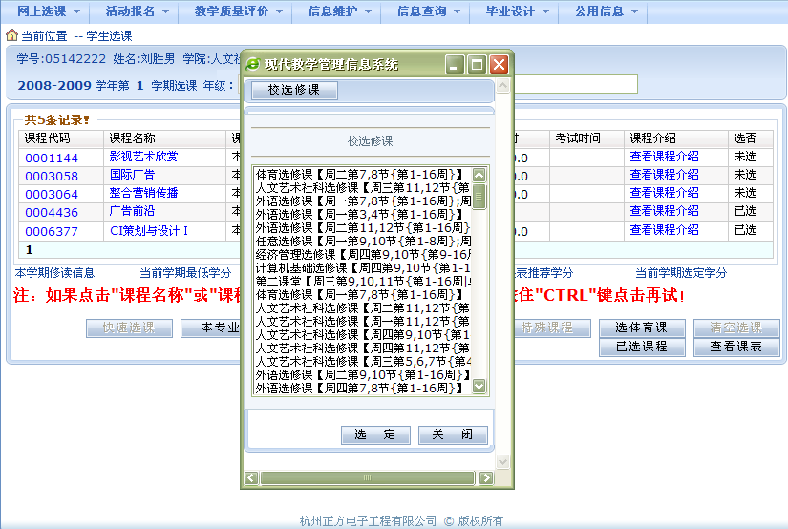
学生根据实际情况选择课程。
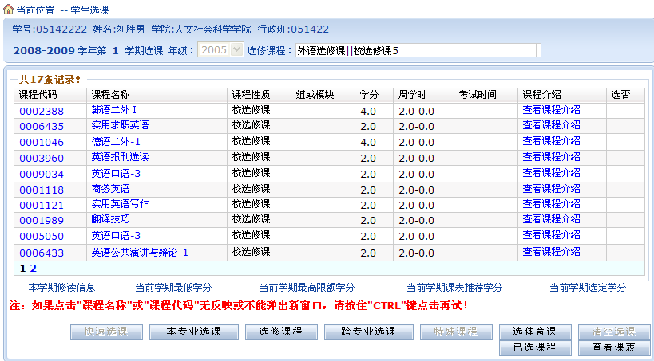
点击课程名称，系统弹出该课程上课信息，学生可根据实际确定是否预订教材后按“选定”即可，若误选可按“删除”退选。
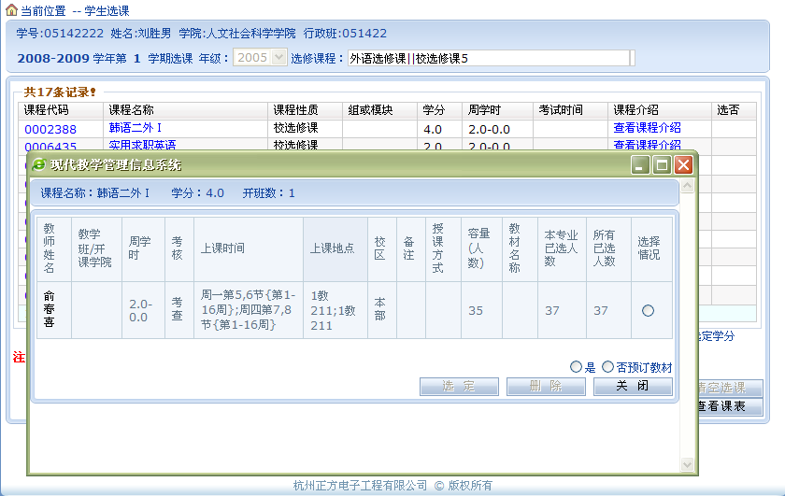
按“关闭”按钮，即可看到该课程选中状况(在“选否”下显示“已选”)。
点击“已选课程”可查阅所有已选中课程情况。
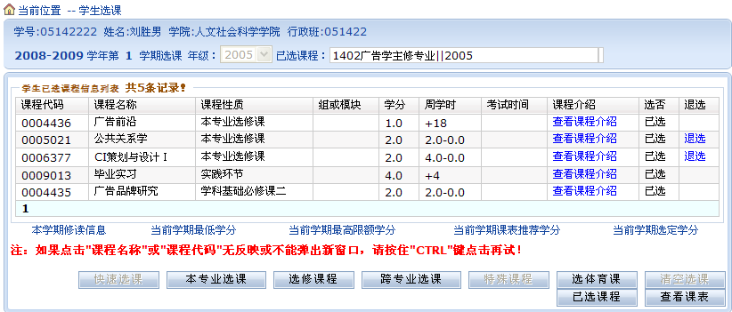
按“查看课表”可查阅本学期个人课表，也可先查课表再选课，以免冲突。
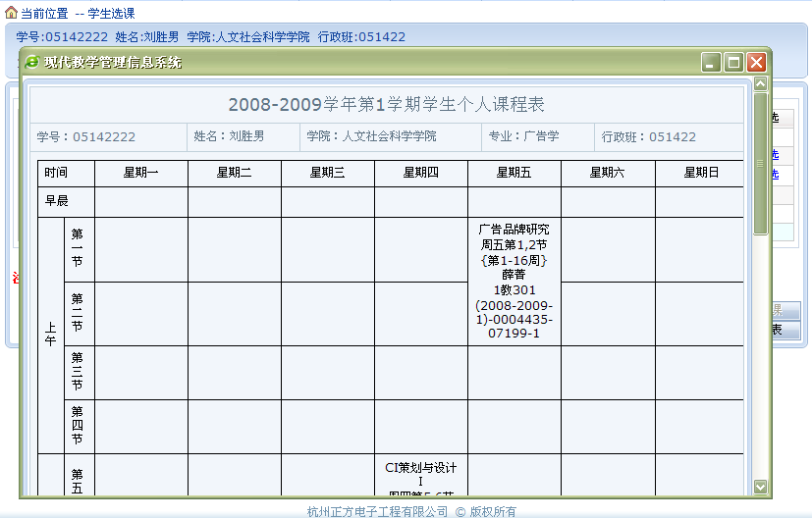

（2）全校性公共选修课
“全校性公共选修课”与学生选课中的“选修课程”是一样的，也只是界面上的不同还有就是一些控制上的不同。
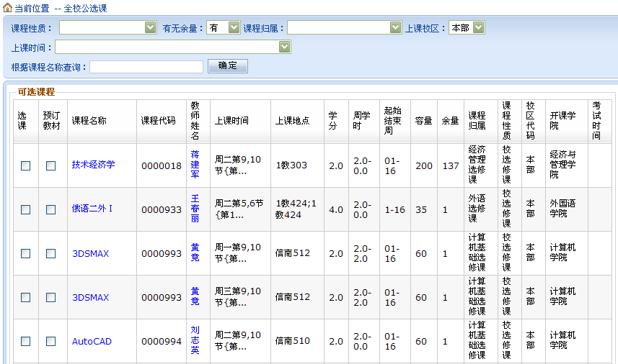

图9．查询页面
选课过程中请注意：
（1）每轮预选课程不得超过一门。
（2）预选过程中可随时调整已预选的课程。
（3）人数已满的课程，在侧栏中会显示相应字样，你无法再选。
（4）在“不得同选”栏中，数字相同的课程不得同时选择
（5）供选专业栏显示该门课的供选专业，请注意查看。
（6）如果想了解该门课的详细信息，请点击该门课程的课程名称。

选修课：

01欧美文学史
【学时学分】学时数： 24 学分： 1.5
【供选专业】
【禁选专业】汉语言文学
【供选年级】不限
【上课时间】 周一、三9-10节 起止周次：12-18
【上课地点】 D206
【人数上限】 120 【人数下限】 60
【选用教材】外国文学史（欧美卷） 作者：朱维之，赵澧
出版社：南开大学出版社
【课程简介】按照上至西方神话传说、下至20世纪现代主义文学的欧美文学史发展脉络，以作家及其文本为中心，以审美把握为出发点，对各个历史时期的文学思潮、文学运动、名家名作予以介绍。将文坛起伏与广袤的时代背景融合，着重对作家作品进行较为全面的阐释，引领学生收获系统、丰富的欧美文学知识，在科学的阅读中触及艺术精神。
【任课教师简介】
姓名：高原 出生日期：1981年11月 性别： 女 职称：讲师 (硕士)
所在单位： 里仁学院
简历：2005年6月就职于里仁学院，从事学生工作。通过河北省非师范类教育理论基础考试、职业指导师国家二级考试,心理咨询师三级考试。2010-2014年讲授《欧美文学史》，发表论文于《作家》等核心期刊。

02计算机安全技术
【学时学分】学时数： 24 学分： 1.5
【供选专业】
【禁选专业】计算机科学与技术
【供选年级】 不限
【上课时间】 周一、三9-10节 起止周次：12-18
【上课地点】D203
【人数上限】 120 【人数下限】 60
【选用教材】 《计算机安全技术》第1版 作者：刘荫铭、李金海等
出版社： 清华大学出版社
【课程简介】主要内容有：第一，计算机安全基本知识。包括安全的概念、计算机安全意义、计算机安全的标准和立法；第二，计算机硬件检测和维护。包括故障的分析、故障检测的原则、方法及排除；第三，计算机软件安全与维护。包括计算机软件安全的基本要求、安全分析及其措施。第四，常见病毒分析。结合目前实际谈常见病毒。
【任课教师简介】
姓名： 赵庆水 出生日期： 1964.11 性别： 男 职称：副教授 (硕士)
所在单位： 里仁学院
简历： 2001—2011年一直从事计算机教学和维护工作。主要讲授《计算机网络》、《网络安全技术》、《计算机安全技术》、《计算机文化基础》、《C语言》、《VF数据库程序设计》等课程。

03转型期中国当代社会问题透视
【学时学分】学时数： 24 学分： 1.5
【供选专业】
【禁选专业】
【供选年级】不限
【上课时间】 周一、三9-10节 起止周次：12-18
【上课地点】 D205
【人数上限】 120 【人数下限】 60
【选用教材】 《社会转型与社会问题》2004年第1版 作者：章辉美
出版社： 湖南大学出版社
【课程简介】 目前，我国正处于一个急剧而又迅速的社会转型期，社会转型不仅带来社会结构的重大调整，而且也使人们的就业方式、组织方式和思想观念发生深刻的变化。为此，本课程在对中国社会转型内涵、特征探讨的基础上，重点对转型期我国社会存在的信用问题、道德问题、网络社会问题、贫困问题、失业问题、人格障碍问题等进行有益的探讨。通过这门课程学习，帮助学生进一步了解当前我国社会中的热点问题，不断培养适应社会的能力，提高为社会贡献力量的自觉性。
【任课教师简介】
姓名： 韩新宝 出生日期： 1979.5 性别： 男 职称：讲师 (硕士)
所在单位： 里仁学院
简历：从2009年开始从事院级选修课《转型期中国当代社会问题透视》教学，教学效果良好，在河北学刊、思想政治教育研究、继续教育研究、中国大学教学等刊物发表相关学术论文多篇，主持和参与多项省厅级课题。

04基础乐理与音乐欣赏
【学时学分】学时数： 24 学分： 1.5
【供选专业】
【禁选专业】
【供选年级】 不限
【上课时间】 周一、三9-10节 起止周次：12-18
【上课地点】 D202
【人数上限】 120 【人数下限】 60
【选用教材】 《音乐理论基础》2007 作者：李重光
出版社： 人民音乐出版社
【课程简介】 本课主要讲述一些基础的乐理知识和音乐常识。欣赏一些国内外著名音乐作品，包括声乐作品，器乐作品，交响乐，歌剧，音乐剧，影视音乐等。同时对音乐作品进行简单讲述与分析。主旨为提高学生自身的音乐素养，从而更进一步了解音乐，体会出音乐的真谛。
【任课教师简介】
姓名： 杨佩斯 出生日期： 1982.12 性别： 女 职称：讲师 (硕士)
所在单位： 里仁学院
简历： 2006年春季学期开设选修课《音乐欣赏》；2006年秋季学期至今开设选修课《基础乐理与音乐欣赏》；工作期间曾发表过多篇论文。

05 NCRE二级C语言考点精讲与实战
【学时学分】学时数： 24 学分： 1.5
【供选专业】
【禁选专业】
【供选年级】 不限
【上课时间】 周一9-10节、周三9-12节 起止周次：13-16
【上课地点】 计算机机房
【人数上限】 120 【人数下限】 60
【选用教材】 《C程序设计》第4版 作者：谭浩强
出版社： 清华大学出版社
【课程简介】NCRE以考查计算机应用能力为主，其合格证书是学生计算机水平的有利证明，也是用人单位考核和录用工作人员的重要依据。课程参照NCRE二级C的考试大纲，主要内容有：1. 大纲知识点讲解与真题分析；2. NCRE中重点内容（技术基础课程中未讲述的）指针与函数、数组的组合应用，结构体与链表，文件的详细解析与真题实战练习；3. 选择题、程序填空、修改和设计题目的解题技巧和考试应试策略；4. 依托题库上机实践练习。通过本门课程的学习，有利于学生掌握全国计算机等级考试的考试要求，提高程序阅读分析和简单程序编写的能力，加强创新实践能力的培养。
【任课教师简介】
姓名：杨莹 出生日期： 1982.1 性别： 女 职称：实验师 (硕士)
所在单位： 里仁学院
简历：2008年1月毕业于燕山大学，获计算机工学硕士学位。毕业后就职于里仁学院实验中心，担任计算机技术基础C语言实验教学。多次参与NCRE（全国计算机等级考试）的考前准备、系统安装和监考工作，熟悉NCRE的考试流程。主持两项里仁学院教改项目《计算机技术基础辅助实验教学系统的设计与实践》、《计算机基础课程实验教学评价体系研究与实践》，主持一项秦皇岛市科技计划项目，参加多项省市级项目，发表十余篇学术论文，获一项计算机软件著作权。

06 Android程序设计基础
【学时学分】学时数： 16 学分： 1
【供选专业】
【禁选专业】
【供选年级】 不限
【上课时间】 周一、三9-10节 起止周次：12-15
【上课地点】 计算机机房
【人数上限】 120 【人数下限】 60
【选用教材】 《Android程序设计与应用开发教程》（高等学校“十二五”规划教材）
第一版 作者：王兴梅 出版社： 哈尔滨工业大学出版社
【课程简介】课程从初学者的角度，详细讲授Android程序开发应该掌握的各方面基本技术，结合具体实例演示操作过程，使学生轻松领会Android程序设计的精髓，快速提高开发水平和解决问题的能力。要求是必须在计算机中的Android平台下进行学习、练习操作，并完成布置的任务。
【任课教师简介】
姓名：司亚丽 出生日期： 1981.10 性别： 女 职称：讲师 (硕士)
所在单位： 里仁学院
简历：2007年以来在里仁学院从事计算机基础教学工作，讲授计算机文化基础、C语言程序设计、Visual Basic语言程序设计、Visual Foxpro语言程序设计课程。研发的实际教学项目有基于Android的智能点名系统、独立学院分层次教学的柔性信息管理系统、计算机课程的练习和考试系统。

07 C语言从入门到精通
【学时学分】学时数： 24 学分： 1.5
【供选专业】
【禁选专业】文法
【供选年级】 不限
【上课时间】 周一9-10节、周三9-12节 起止周次：13-16
【上课地点】 计算机机房
【人数上限】 120 【人数下限】 60
【选用教材】 《C语言程序设计•第4版》 作者：谭浩强
出版社：清华大学出版社
【课程简介】1、该课程主要讲述C语言的基础知识和高级应用，涵盖计算机等级考试二级C语言的全部内容。2、该课程主要目的是拓宽学生的知识面、提高C语言的编程能力、提高学生的创新能力，推动独立学院计算机教育改革。3、该课程主要面向理工类对C语言感兴趣的学生。
【任课教师简介】
姓名：汪梅婷 出生日期： 1976.8 性别： 女 职称：讲师 (硕士)
所在单位： 里仁学院
简历：1、主讲课程：计算机文化基础、计算机技术基础、Web程序设计等。2、2010.8-2012.8主持市级科研课题一项；参与一项2012年国家自然科学基金面上项目的研究。3、主持2013年院级课题《题点式任务前置型C语言上机实验课程研究》，参与多项院级和校级教改项目，主编教材多部。

2015学年春季学期里仁学院第二轮选修课时间表Error: Reference source not found注：选修课的上课时间和地点会因为选修课的选课人数数量发生变化，
最终上课时间和地点请关注里仁学院网站通知。

